Spojená škola Svätej Rodiny, Gercenova 10, 851 01 Bratislava

Inovácia vzdelávacieho procesu na základe potrieb trhu práce vo vedomostnej spoločnosti

je spolufinancovaný Európskou úniou / ESF ITMS kód Projektu: 26140130038

Názov aktivity projektu | 5. 3.1 Inovácia obsahu a foriem školského vzdelávacieho programu
Názov špecifického cieľa | Inovovať proces vzdelávania na strednej škole podporujúceho rozvoj vedomostnej spoločnosti
Inovácia vyučovacieho procesu v predmete:
INFORMATIKA
Ročník: 1.
Tematický celok
ROBOTICKÉ STAVEBNICE - PODMIENKY
______________________________________________________________________________________________
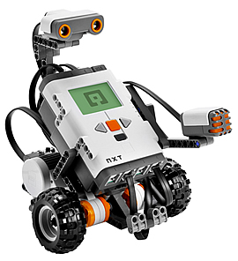

Materiál spracoval: Mgr. Ján Pašuth
Príklad: Vytvor program s jednoduchou podmienkou – ak je stlačený dotykový senzor, robot sa hýbe dopredu, inak sa hýbe stále dozadu.
Pri tomto programe je potrebné vytvoriť nekonečný cyklus s jedným switchom, v ktorom sa buď robot hýbe dopredu a dozadu.
Na začiatku vložíme cyklus, ktorý nastavíme na forever.
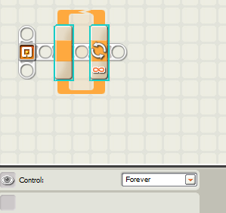
Do cyklu vložíme switch. Jeho control nastavíme na sensor, sensor na Touch Sensor (dotykový senzor).
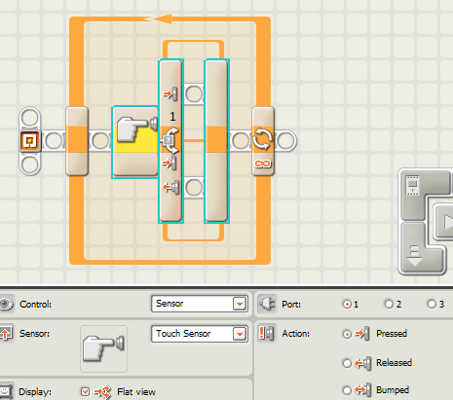
V hornej vetve switchu je časť programu, ktorá sa vykonáva, keď je senzor zatlačený, v dolnej, keď je uvoľnený.
Do hornej vetvy switchu podľa zadania zadáme pohyb dopredu, ktorý nastavíme na unlimited.
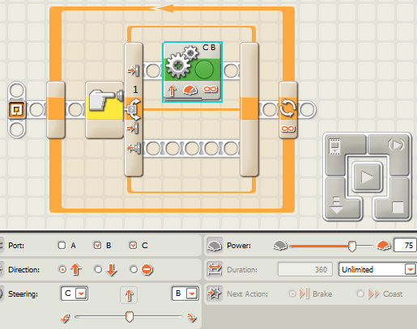
Do spodnej vetvy switchu podľa zadania zadáme pohyb dozadu, ktorý nastavíme na unlimited.
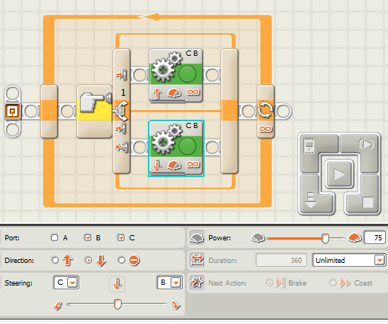

Príklad: Robot sa hýbe stále dopredu. Ak vidí pod sebou svetlú farbu, vydáva nízky tón. Ak vidí tmavú farbu, tak vydáva vysoký tón. Zastaví sa a ukončí program, keď uvidí pred sebou prekážku.
Na začiatku programu vložíme cyklus, ktorý bude ukončený podmienkou so sensorom. Keďže má program skončiť, keď robot uvidí pred sebou prekážku, tak použijeme ultrasonic senzor. Vzdialenosť môžeme nastaviť na 50 centimetrov.
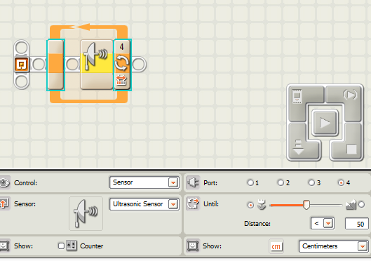.
Robot sa má pohybovať dopredu a pri tom sledovať farbu pod sebou. Preto potrebujeme vložiť pohyb, ktorý nastavíme na unlimited.
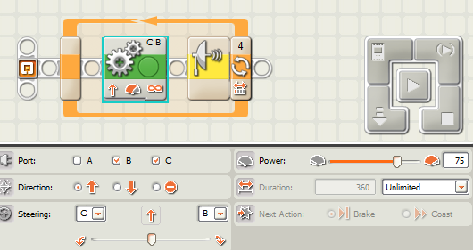

Pridáme podmienku - switch, kde nastavíme, čo má robot robiť, ak vidí svetlú farbu a čo má robiť, keď vidí tmavú farbu. Control mu nastavíme na sensor a sensor na light sensor. Ak máme svetlo nastavené na > 50, tak v hornej vetve máme časť programu, ktorá sa vykonáva, ak robot vidí svetlú farbu a v spodnej časť programu, ktorá sa vykonáva pri tmavej farbe.
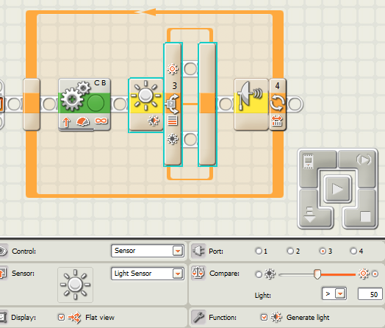
Robot má vydávať pri svetlom svetle nízky tón. Preto vložíme do vrchnej vetvy podmienky zvuk, nastavíme ho na tone a na klávesoch zvolíme klávesu na ľavej strane.
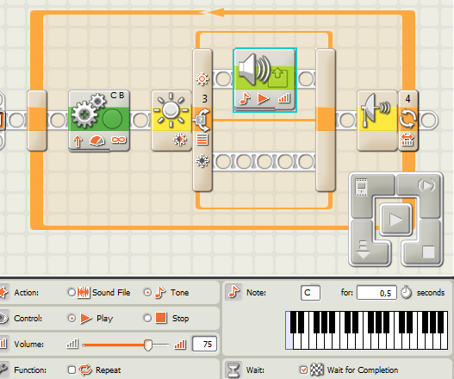

Robot má vydávať pri tmavom svetle vysoký tón. Preto vložíme do spodnej vetvy podmienky zvuk, nastavíme ho na tone a na klávesoch zvolíme klávesu na pravej strane.
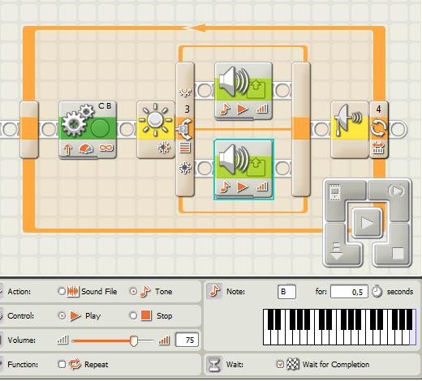

Príklad: Robot sa po spustení začne pohybovať dopredu. Ak uvidí pred sebou prekážku, otočí sa o polovicu rotácie vľavo a pokračuje v ceste ďalej. Toto opakuje stále dookola.
Na začiatku programu vložíme cyklus, ktorému nastavíme control na forever – pretože sa má opakovať stále dookola.
Robot sa hýbe stále dopredu a kontroluje či pred ním nie sú prekážky, preto vložíme pohyb, ktorý nastavíme na unlimited.
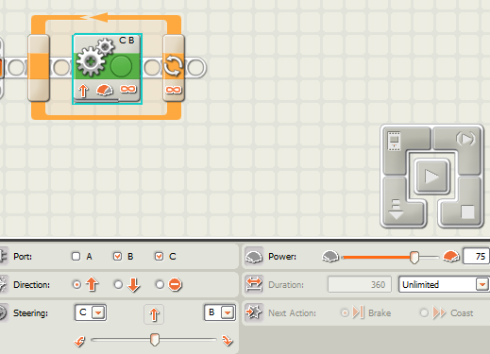

Pre kontrolu prekážok vložíme za pohyb podmienku (switch), ktorá sa bude riadiť senzorom ultrasonic. Vzdialenosť môžeme nastaviť na menej ako 50 centimetrov.
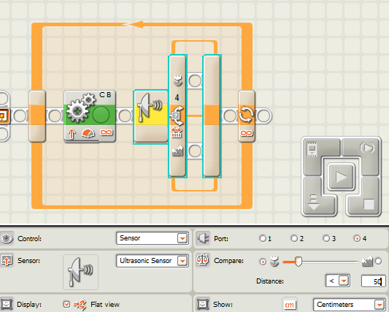
Ak je podmienka splnená a vzdialenosť nejakej prekážky pred robotom menej ako 50 centimetrov, tak program pokračuje v hornej vetve switchu. Tam preto vložíme pohyb vľavo o polovicu otáčky, ktorý je v zadaní.
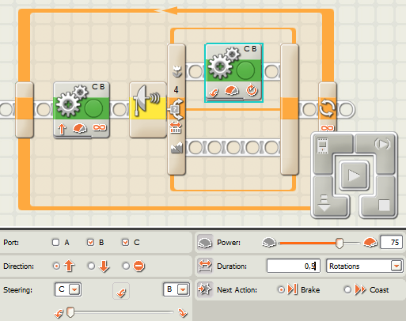

Do spodnej vetvy už nemusíme nič dávať, pretože pohyb dopredu máme na začiatku cyklu. Mohli by sme však program upraviť aj do inej podoby (na obrázku). Vtedy bude fungovať, aj keď bude pred robotom napr. kruhová prekážka – bude sa otáčať bez pohybu dopredu, kým sa jej nevyhne.
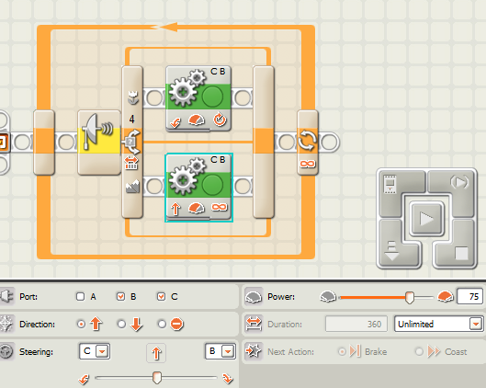

Príklad pre pokročilých: Vytvor robota, ktorý bude celý čas sledovať čiernu čiaru pod sebou a hýbať sa podľa nej.

